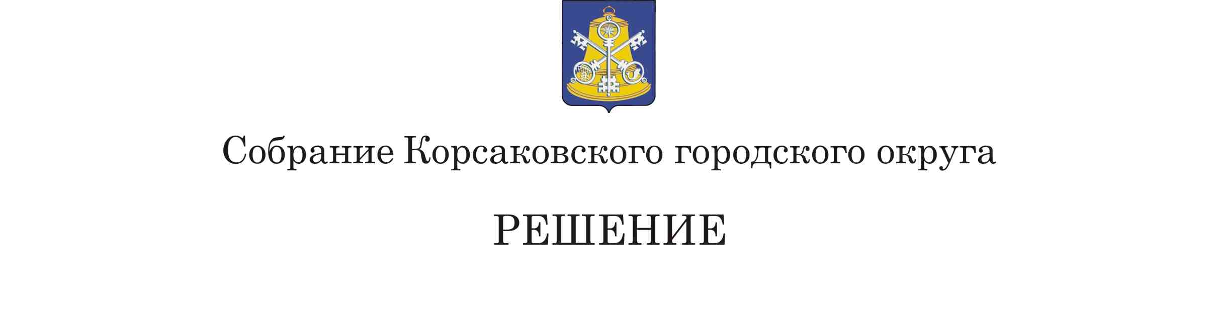

Принято | 09.03.2022 № 187

на | 48-м | заседании | 6-го | созыва

О внесении изменений в Положение о порядке проведения конкурса по отбору кандидатов на должность главы Корсаковского городского округа - мэра Корсаковского городского округа, утвержденное решением Собрания Корсаковского городского округа от 25.05.2017 № 148

На основании статьи 37 Федерального закона от 06.10.2003 № 131-ФЗ «Об общих принципах организации местного самоуправления в Российской Федерации», Федерального закона от 16.12.2019 № 439-ФЗ «О внесении изменений в Трудовой кодекс Российской Федерации в части формирования сведений о трудовой деятельности в электронном виде» Собрание РЕШИЛО:
- Внести изменения в Положение о порядке проведения конкурса по отбору кандидатов на должность главы Корсаковского городского округа - мэра Корсаковского городского округа, утвержденное решением Собрания Корсаковского городского округа от 25.05.2017 № 148 (далее- Положение):
  - Абзац 4.3.3 пункта 4.3 раздела IY Положения изложить в следующей редакции:
«4.3.3. Справку о наличии (отсутствии) судимости и (или) факта уголовного преследования либо о прекращении уголовного преследования по реабилитирующим основаниям, выданную в порядке и по форме, установленной приказом Министерства внутренних дел Российской Федерации от 27.09.2019 № 660 «Об утверждении Административного регламента Министерства внутренних дел Российской Федерации по предоставлению государственной услуги по выдаче справок о наличии (отсутствии) судимости и (или) факта уголовного преследования либо о прекращении уголовного преследования» (в случае отсутствия возможности своевременного предоставления справки о наличии (отсутствии) судимости и (или) факта уголовного преследования либо о прекращении уголовного преследования по реабилитирующим основаниям, допускается предоставление в конкурсную комиссию копии расписки (уведомления, в случае подачи заявления в электронной форме) о приеме уполномоченным органом заявления о выдаче указанной справки);».
  - Абзац 4.3.5пункта 4.3 раздела IY Положения изложить в следующей редакции:
«4.3.5. Копию трудовой книжки и (или) сведения о трудовой деятельности в соответствии со статьей 66.1 Трудового кодекса РФ, или иных документов, подтверждающих трудовую (служебную) деятельность гражданина;».
  - Пункт 4.7 раздела IY Положения изложить в следующей редакции:
«4.7. Копия трудовой книжки и (или) сведения о трудовой деятельности в соответствии со статьей 66.1 Трудового кодекса РФ, или иные документы, подтверждающих трудовую (служебную) деятельность гражданина, должны быть заверены нотариально или кадровой службой по месту работы (службы). Сведения о трудовой деятельности должны быть оформлены в установленном законодательстве порядке.».
2. Настоящее решение опубликовать в газете «Восход».

Председатель Собрания
Корсаковского городского округа Л.Д. Хмыз

Мэр
Корсаковского городского округа А.В. Ивашов

